HATAY/REYHANLI İLÇESİ 2020-2021EKİM AY’I FAALİYET RAPORU
-DÖGEP 2020 Ekim ayı toplantısı ilçemizde görev yapan okul zümre başkanı Din Kültürü ve Ahlak Bilgisi Öğretmenleri ve Reyhanlı Mesleki ve Teknik Anadolu Lisesi DKAB Öğretmeni Hanife GÜZEL’in başkanlığında gerçekleştirilmiştir.
- DKAB öğretiminde yapılan yaygın hatalar, yaşanan sorunlar, ihtilaflı konular ve eleştiriler; çözüm önerileri temel yaklaşımlar ortaya çıkmış ve bu bağlamda kişisel gelişim ve mesleki dayanışmanın önemi vurgulanmıştır.
-Yaklaşımlar irdelendi.
-Konu işlendi.
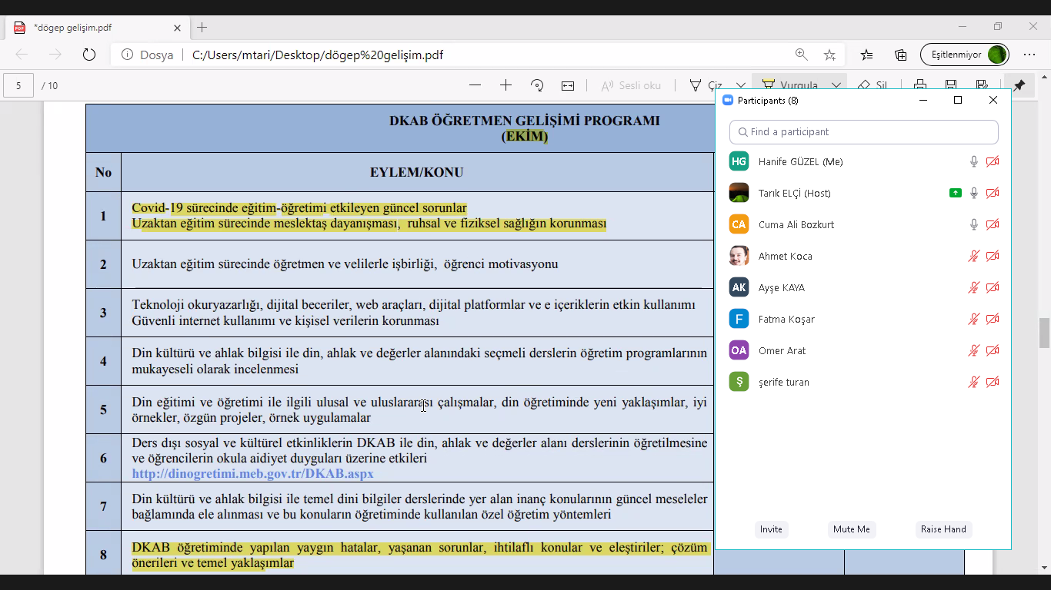
30/10/2020

